**Cálculos de Aerogenerador Savonius**

* 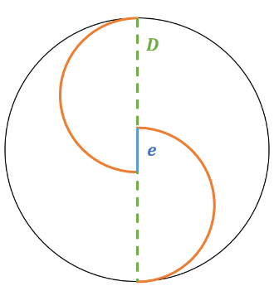***Mediciones estructurales del rotor***

|  |  |
| --- | --- |
| **Partes del rotor** | **Medidas** |
| Diámetro (D) | 20 cm |
| Separación central entre palas (e) | 2 cm |
| Altura (h) | 20 cm |
| Radio (r) | 10 cm |
| Motor Dinamo | 12 V |
| Motor Dinamo | 2000 rpm |

* ***Medidas meteorológicas del Laboratorio del Física – Campus Principal del Politécnico Grancolombiano.***

|  |  |
| --- | --- |
| **Medidas meteorológicas** | **Medida** |
| Altura sobre el nivel del mar | 2749 m.s.n.m. |
| Temperatura promedio del Laboratorio de física | ≈ 25.2 °C |
| Velocidad del soplador de hojas | ≈19,7222 𝑚/𝑠 |

$$P=\frac{1}{2}ρπr^{2}v^{3}$$

Donde:

$v$: velocidad del viento $\left[\frac{m}{s}\right]$

$ρ$: densidad del aire $\left[\frac{kg}{m^{3}}\right]$

$πr^{2}$: área barrida por las aspas $[m^{2}]$

Para hallar la densidad del aire, se obtiene específicamente para el lugar donde se hace la prueba como:

$$ρ=1,225\left(\frac{288}{T+273}\right)e^{-\left(\frac{h}{8435}\right)} \left[\frac{kg}{m^{3}}\right]$$

Donde:

$T$: temperatura $\left[°C\right]$

$h$: altitud $[m]$

$$ρ_{Aire}=1,225\left(\frac{288}{25,2+273}\right)e^{-\left(\frac{2749}{8435}\right)}=0,8540 \frac{kg}{m^{3}}$$

**Potencia**

$$P=\frac{1}{2}ρπr^{2}v^{3}$$

$$P=\frac{1}{2}∙0,8540\frac{kg}{m^{3}}∙π∙(0,1 {m)}^{2}∙{\left(19,7222\frac{m}{s}\right)}^{3}=102,9067 \frac{kg∙m^{2}}{s^{3}}=102.9067\frac{J}{s}=102.9067 W$$

**Relación de superposición – Overlap (OL)**

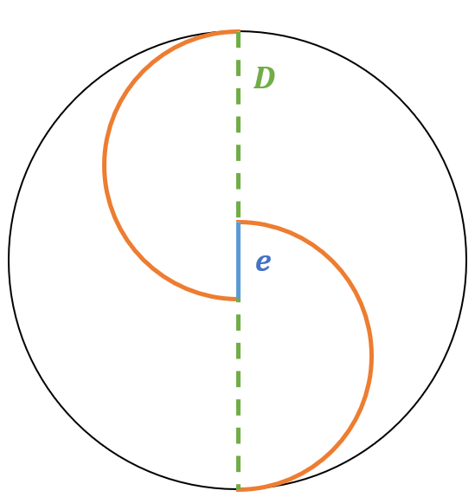

$$OL=\frac{2 cm}{20 cm}=0,1$$

$$OL=\frac{e}{D}$$

Donde, $e$ es la separación central entre palas y $D$ es el diámetro del rotor

**Relación de aspecto del rotor (RAR)**

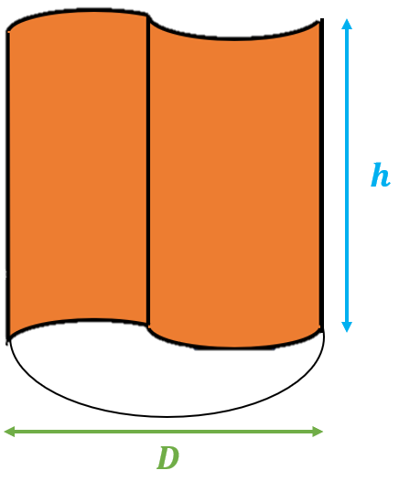

$$RAA=\frac{20 cm}{20 cm}=1$$

$$RAA=\frac{h}{D}$$

Donde, $h$ es la altura de las palas y $D$ es el diámetro del rotor